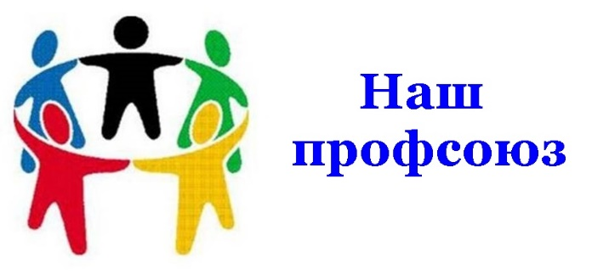
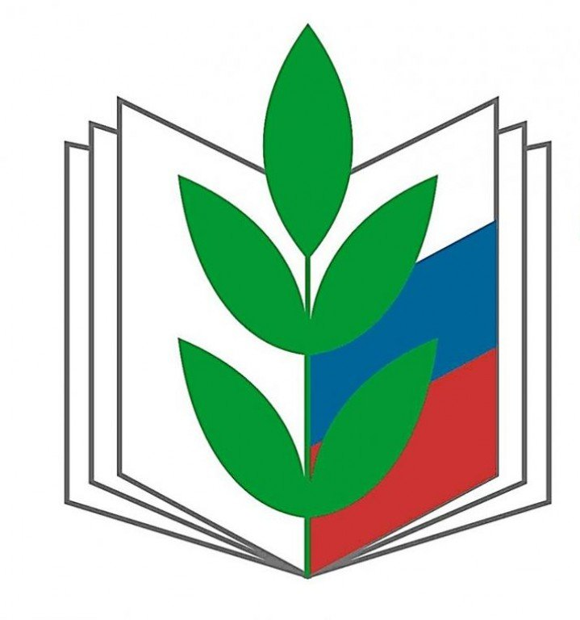
Председатель – Куулар Идегел Шолбан-ооловна
Заместитель председателя, председатель ревизионной комиссии –
Саая Хорагай Алаш-ооловна

Член профкома - Сарыглар Аржаана Сергеевна
Член профкома – Кужугет Арина Данововна
Член профкома, уполномоченный по ОТ – Ооржак Эчис Борисович

